МУНИЦИПАЛЬНОЕ КАЗЕННОЕ УЧРЕЖДЕНИЕ КУЛЬТУРЫ
«НАУРСКАЯ ЦЕНТРАЛИЗОВАННАЯ БИБЛИОТЕЧНАЯ СИСТЕМА»
366128 ЧР, Наурский район, ст. Наурская, ул. Лермонтова 39 Тел/факс (871-43) 2-22-49

23 сентября 2019 год
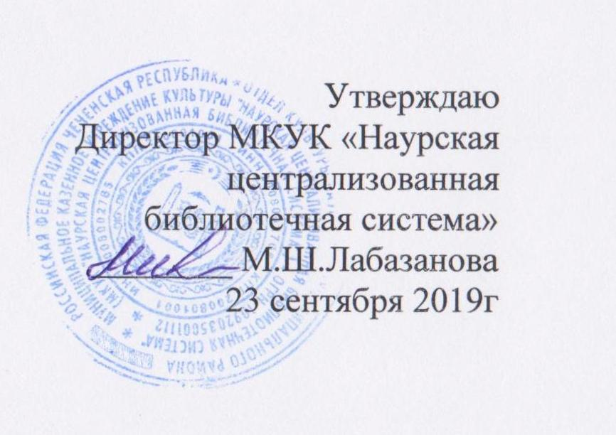
План
работы МКУК «Наурская ЦБС» по антитеррористическому воспитанию на 4 квартал 2019 года

п/н | Наименование мероприятия | Дата и место проведения | Ф.И.О. Ответственного
 | Октябрь
 | Тематический час общения: «Доброта спасёт мир» | 24.10  11.45. НЦРБ | Махмудова Э.Б. Заведующая
 | Урок «Терроризм и экстремизм-угроза безопасности» | 6.10.10:00. Калиновская библиотека-филиал №1 | Махмудова Н.Б. Заведующая
 | Диспут «Опасность для общества и государства» | 10.Калиновская библиотека-филиал №2 | Лабазанова Д. Заведующая
 | Час вопросов и ответов: «Как вести себя в кризисной  ситуации?» | 14.10.12:00. Ищерская библиотека-филиал №4 | Гожева Т.В. Заведующа
 | Обзор,беседа «Вместе против терроризма» | 24.10.11: 00.Чернокозовская библиотека-филиал №5 | Болдырева Л.Н. Заведующая
 | Флешмоб: «Объединимся против террора» | 9.10.10:00. Николаевская библиотека-филиал №6 | Муцулханова С.А. Заведующая
 | Беседа-предупреждение «Я и терроризм: Моя гражданская позиция» | 26.10.14: 00.Савельевская библиотека-филиал №7 | Ибрагимова Л.А. Заведующая
 | Урок-диалог: «Учимся быть терпимыми» | 21.10.12:00Рубежненская библиотека-филиал №8 | Ветушева С.А. Заведующая
 | Урок: «Терроризм и его проявления» | 7.10.11: 00.Капустинская библиотека-филиал №10 | Сулейманова З.В. заведующая
 | Выставка-предостережение: «Терроризму скажем –нет!» | 24.10.12: 00.Левобережненская библиотека-филиал № 9 | Гармаева К.Д. Заведующая
 | Тематический час: «Молодежи об идеологии терроризма» | 21.10.14:00. Ново-Солкушинская библиотека-филиал №12 | Зубайраева З.У. Заведующая
 | Конкурс рисунков: «Скажи терроризму –нет!» | 14.10 15:30 Фрунзенская библиотека-филиал №13 | Зубайраева А.А. Заведующая
 | Познавательная беседа с привлечением сотрудников МВД «Что такое экстремизм» | 15.10.15: 00.Алпатовская библиотека-филиал №15 | Мезиева М.Ш. Заведующая
 | Ноябрь
 | Круглый стол: «Толерантность-дорога к миру» к Дню толерантности | 16.11  11.00. НЦРБ | Махмудова Э.Б. Заведующая
 | Беседа «Нет!» - сказать всем страшным войнам» | 3.11.11:00. Калиновская библиотека-филиал №1 | Махмудова Н.Б. Заведующая
 | Круглый стол «Духа ваххабизма не должно быть в Чеченской Республике» | Калиновская библиотека-филиал №2 | Лабазанова Д. Заведующая
 | Беседа: «Толерантность –ответ экстремизму» | 19.11.12:00 Ищерская библиотека-филиал №4 | Гожева Т.В. Заведующа
 | Беседа «Что такое терроризм» | 23.11.10:00. Чернокозовская библиотека-филиал №5 | Болдырева Л.Н. Заведующая
 | Обзор-беседа «Два разных понятия: патриотизм и терроризм | 18.11.14:00. Николаевская библиотека-филиал №6 | Муцулханова С.А. Заведующая
 | Урок: «Это должен знать каждый! Как вести себя при террористической угрозе» | 11.11.12: 00.Савельевская библиотека-филиал №7 | Савельевская библиотека-филиал №7
 | Информ-экскурс «Терроризм: истоки и реалии» | 13.11.11: 00.Левобережненская библиотека-филиал №9 | Гармаева К. Д. Заведующая
 | Беседа: «Терроризм и экстремизм-угроза всему миру» | 11.11.12:00. Ново-Солкушинская библиотека-филиал №12 | Зубайраева З.У. Заведующая
 | Декабрь
 | Дискуссионная площадка: «Мы разные и этим мы сильны», | 18.12.12: 00.НЦРБ | Махмудова Э.Б. Заведующая
 | Урок «Учимся жить в многоликом мире» | Калиновская библиотека-филиал №2 | Лабазанова Д. Заведующая
 | Беседа: «Опасный вирус ненависти –  экстремизм» | 5.12.11:00. Ищерская библиотека-филиал №4 | Гожева Т.В. Заведующая
 | Урок «Мы против терроризма» | 18.12.15: 00.Чернокозовская библиотека-филиал №5 | Болдырева Л.Н. Заведующая
 | Беседа: «Мы за мир во всем мире» | 21.12.11:00. Николаевская библиотека-филиал № 6 | Муцулханова С.А. Заведующая
 | Беседа-предупреждение «Это должен знать каждый» | 2.12.14:00. Савельевская библиотека-филиал №7 | Ибрагимова Л.А. Заведующая
 | Урок «Конституция РФ о межэтнических отношениях» | 12.12.14:00. Рубежненская библиотека-филиал №8 | Ветушева С. А. Заведующая
 | Нравственная беседа: Мы против ваххабизма» | 24.11.14: 00.Левобережненская библиотека-филиал №9 | Гармаева К. Д. Заведующая
 | Беседа: « Виды терроризма» | 11.12.15:00. Капустинская библиотека-филиал №10 | Сулейманова З.В. Заведующая
 | Информационный час: «Терроризм-беда мирового масштаба» | 16.12.11:00. Ново-Солкушинская библиотека-филиал №12 | Зубайраева З.У. Заведующая
 | Беседа: «Будьте бдительны!» | 18.12 15:00. Фрунзенская библиотека-филиал №13 | Зубайраева А.А. Заведующая
 | Видео час: «Как не стать жертвой террора» | 17.12.12:00. Алпатовская библиотека-филиал №15 | Мезиева М.Ш. Заведующая
 | Правовой час: «Мир без терроризма» | 9.12.14: 00.Новотерская библиотека-филиал №16 | Хутиева Б.А. Заведующая

Зав. МБО МКУК «Наурская ЦБС» Молочаева Л.Г.

